Keglervereinigung Wülfrath 1951 e.V.

Mitglied des Deutschen Keglerbundes / Gau Niederrhein - Stadtsportbund Wülfrath
1. Vorsitzender: Karl J. Buckard, 2. Vorsitzender: Dieter Droß, Geschäftsführer: W. Hasenkamp, 1.Sportw.: Christoph Kahl
Vereinsanschrift: Wolfgang Hasenkamp, Am Brangenberg 43, 42551 Velbert, Tel: 02051-606938 / Fax -606933

Sportjahr 2006

Bezirksmeisterschaft in Remscheid (14. bis 29.01.2006)

So. 15.01.06 Junioren 12. (15) Frederik Maczuga 675
(11 weiter - 677) 13. (15) Christopher Lausten 636

Herren A - Einzel 9. (30) Klaus Dieter Lang 774
(8 weiter - 775)

Sa. 21.01.06 Herren B – Einzel 29. (35) Werner Springer 720
(8 weiter – 768) 35. (35) Hermann Kruppe 679

So. 22.01.06 Herren – Einzel 13. (36) Thorsten Jentsch 794
(11 weiter – 798) 15: (36) Christian Kammler 793

Sa. 28.01.06 Paarkampf Herren 9. (43) C. Kammler / K.D. Lang 641
(10 weiter – 6..)

So. 29.01.06 Paarkampf Mixed 10. (34) G. Taschke / K.-D. Lang 599
( 9 weiter - 600)

Nur das Paar Kammler/Lang ist qualifiziert für Gaumeisterschaft

Jugend-Bezirksmeisterschaft Düsseldorf (28./29.01.06)

Sa. 28.01.06 A-Jugend Einzel 12. (16) Tobias van Ark 652
(120 Wurf komb., 10 weiter, 692) 13. (16) Dennis Fahl (pers. Rekord) 649
15. (16) Marcel Pap 609

So. 29.01.06 A-Jugend - Paar 7. (7) Tobias van Ark/Dennis Fahl 450
(120 Wurf, abräumen, 4 weiter - 537)

Kein Weiterkommen für die Wülfrather aber Rekordergebnis von Dennis Fahl

Seite 2

Niederrheinmeisterschaft in Düsseldorf
(04.03.-12.03.2006)

Vorläufe

Sa. 04.03.06 Seniorinnen A Einzel 4. (20) Geertruida Taschke 746
(8 in Endlauf - 710)

Sa. 11.03.06 Paarkampf-Herren 16. (20) Klaus Lang/Christoph Kahl 628
(8 in Endlauf – 657) C. Kahl kegelt für C. Kammler, der zu spät erscheint

Endläufe

So. 12.03.06 Seniorinnen A Einzel 4. ( 8) Geertruida Taschke 735
(3 zur WDM - 743)

Aus Wülfrath ist keiner qualifiziert für Westdeutsche Meisterschaft

Jugend-Niederrheinmeisterschaft Wuppertal (19.02.06)

Sa. 19.02.06 B-Jugend-Einzel 16. (20) Dennis Fahl 441
(100 Wurf, 14er Kugel, 12 in EL, 473))

4-Städte-Seniorenturnier in Duisburg (10.06.06)
(jeweils 6 Kegler kommen in die Wertung)

1.)Duisburg 2.) Dinslaken 3.) Remscheid 4.) Wülfrath

1 Reinh. Kluge 773 H. Ciemniak 719 R. Wiegershaus 712 Bernh. Schlüter 732
2 Bernd Schulz 762 Bernh. Dudler 716 Theo Keusen 707 Manfred Bugs 710
3 D. Dorrenbach 732 Ilija Jankovic 710 Wolfg. Freihoff 701 W.Hasenkamp 707
4 K.H. Vogt 724 Hans Grolmuss 701 Hugo Sauer 690 Herm. Kruppe 656
5 W. Westheider 716 Wolfg. Schröter 683 Bernh. Arnold 666 Werner Springer 656
6 Rolf Tepper 703 Günt. Teschke 672 Friedel Limke 658 Paul Kahl 636
7. Peter Dießner 689 Alb. Saemann 650 Hans Simon 643 Helm. Borkowitz 605
- W. Marek 649 Horst Jüstel 634 Jochen Schulte 561
------ ------- ------- -------
4410 4201 4134 4097
==== ==== ==== ====

Duisburg gewinnt den Wanderpokal und stellt den besten Einzelkegler

Seite 3

Internationaler Seniorenvergleich 2006, Siegen
(29.07.-30.07. 2006)

Damen A - Mannschaft

1. WKV Westfalen – Nord 2916 Holz Niederrhein:
2. WKV Sieg-Sauerland 2892 „
3. Belgien VDK 2844 „ Magdalene Gereck 702 Holz
4. WKV Westfalen – Süd 2794 „ Sabine Arnold 688 Holz
^ 5. WKV Niederrhein 2719 „ Geertruida Taschke 679 Holz
6. WKV Mittelrhein 2696 „ Angelika Rausch 650 Holz
7. Hessen 2605 „ 2719 Holz
8. Niederlande 2421 „
9. Rheinland-Pfalz 2070 „

Sommerfest – 40 Jahre SK Ford Wülfrath (12.08.06)
Freundschaftsspiel gegen BSG Ford Köln

SK Ford Wülfrath: BSG Ford Köln:

1. Christoph Kahl 672 1. Daniel Reiser 686
2. Thorsten Jentsch 668 2. Reinhard Klosa 649
3. Dieter Droß 616 3. Jürgen Reiser 624
4. Manfred Bugs 600 4. Stefan Dadowsky 620
5. Werner Springer 580 5. Oswald Hamacher 590
6. Michael May 571 6. Josef Amberg 582

3707 3752

Niederrheinturnier in K.-Lintfort (26. 08.06)
(männliche A-Jugend, 120 Wurf komb., mit Erleichterung)

Platz 17 (34) Dennis Fahl 653
19 (34) Marcel Pap 641

Seite – 4 -

Weihnachtskegeln 07. 12. 2006 in der AWO

Senioren: Herren: Damen:

- W. Hasenkamp 305 1. Thorst. Jentsch 317 1. Geertr. Taschke 299
- W. Springer 297 2. Christoph Kahl 300 2. Annegret Pohl 289
- P. Kahl 290 3. J.-H Duthe 300 3. Miri. Blaurock 277
- Jochen Schulte 278 4. Jörg Depmeier 299
- H. Borkowitz 276 Jugend:
- H. Kruppe 272
- H. Hellwig 271 1. Sascha Steins 291
2. Dennis Fahl 283
3. Marcel Pap 256

Pokalendrunde

1. Christoph Kahl 807 +5 812
2. Thorsten Jentsch 788 788
3. Miriam Blaurock 661 +118 779
4. Paul Kahl 711 +62 773

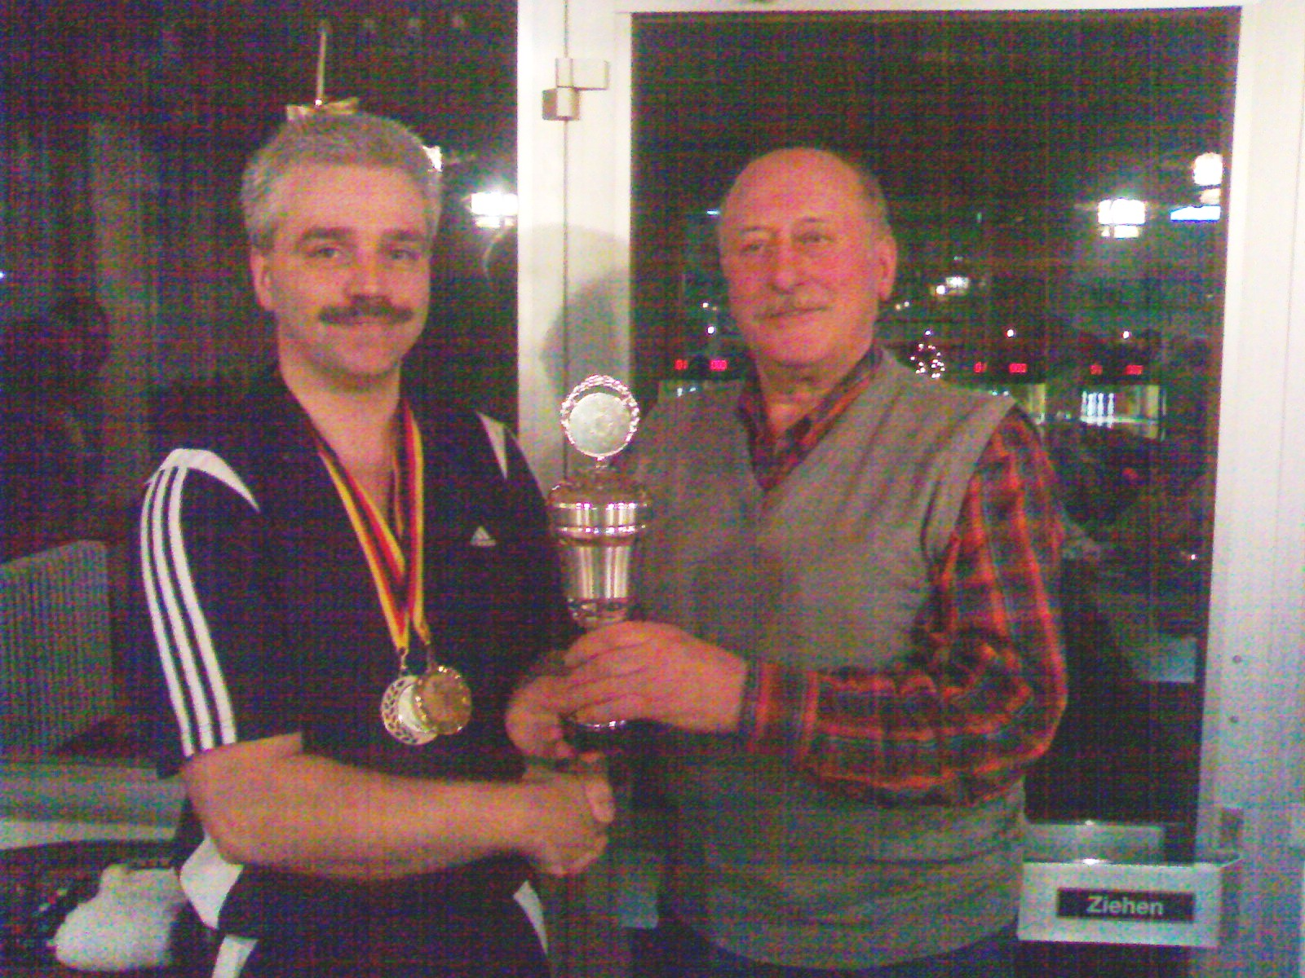

Gewinner

des Vereinspokals

2006

wird

Christoph Kahl

